INDICAÇÃO N.º ____/2025

Na forma que determina o Regimento Interno desta Casa Legislativa, o Vereador que a esta subscreve SOLICITA que a Mesa envie expediente a Excelentíssima Senhora Prefeita Municipal, a fim de que V. Exa. Possa interceder junto a Secretaria competente, a fim de que sejam tomadas as devidas providências para, construção de um parquinho Municipal, com área de lazer para idosos, adultos, jovens e crianças, Bairro Boca do Mato.
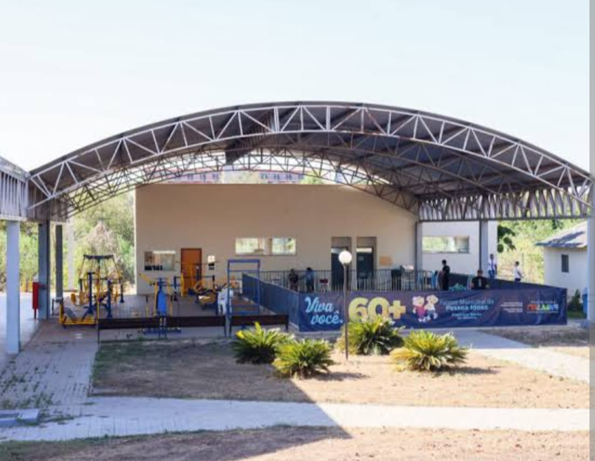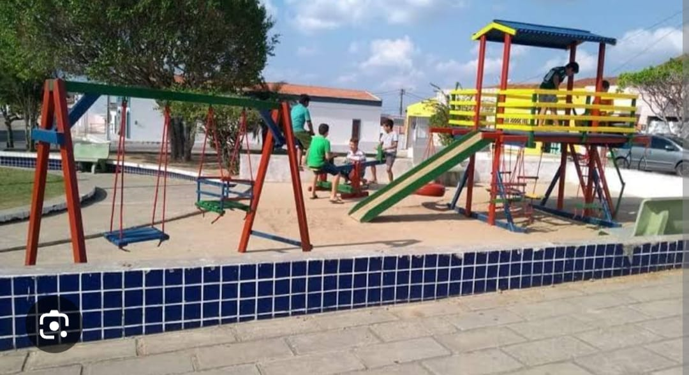
Sala Barão do Rio Bonito, 08 de Abril de 2025.
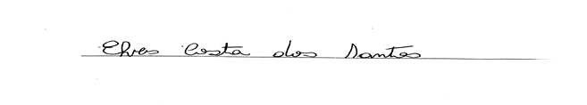
Vereador-autor

